Java的笔试常考题目20171124

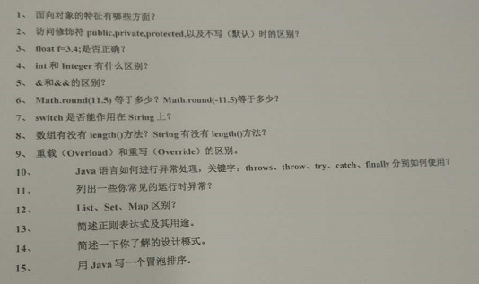

1. &与&&区别。
2. 对于float f=3.4;定义错误。

浮点型数据主要是两种float和double，默认为double类型，因此在定义float类型时应该在数据后面需要添加f，表示该数据为float类型，当然如果为整型，会自动转为float类型，此时不需要加f。而对于double类型，在数据后面可以加d也可以不加d。

**float** f0 = 3;//整型自动转为float型

**float** f1 = 3f;//正确

float f2 = 3.4;//这种定义是错误的

**float** f3 = (**float**) 3.4;//正确

**float** f4 = 3.4f;//正确

**double** d1 = 4.22d; //正确

**double** d2 = 4.22; //正确

**double** d3 = 4; //正确

1. Math中的round()、ceil()、floor()函数。

**总结：round()函数返回的是long类型，ceil()函数与floor()函数返回的是double类型。**

**无论负数还是正数，ceil函数都是向大值靠拢，floor函数都是向小值靠拢。**

**round函数对于正数就是四舍五入，对于负数是五舍六入。**

**Math.round(11.5)=12;**

**Math.round(-11.5)=-11;**

**Math.round(-11.6)=-12;**

//当浮点数为正时，就是四舍五入

**long** a11 = Math.*round*(11.5);//12

**long** a12 = Math.*round*(11.4);//11

**long** a13 = Math.*round*(11.6);//12

**//当浮点数为负时，可看做是五舍六入，其本质上对应的还是正数的四舍五入**

**//方法：-11.5 = -12 + 0.5,四舍五入为-12+1=-11**

**//方法：-11.4 = -12 + 0.6,四舍五入为-12+1=-11**

**//方法：-11.6 = -12 + 0.4,四舍五入为-12+0=-12**

**long** a2 = Math.*round*(-11.5);//-11

**long** a3 = Math.*round*(-11.4);//-11

**long** a4 = Math.*round*(-11.6);//-12

**ceil就是向上取整数，返回值为double类型**。

无论正数还是负数，都是向**大值**靠拢。

**double** b11 = Math.*ceil*(11.0);//11.0

**double** b12 = Math.*ceil*(11.1);//12.0

**double** b13 = Math.*ceil*(11.501);//12.0

**double** b14 = Math.*ceil*(11.656);//12.0

**double** b21 = Math.*ceil*(-11.999);//-11.0

**double** b22 = Math.*ceil*(-11.102);//-11.0

**double** b23 = Math.*ceil*(-11.5);//-11.0

**double** b24 = Math.*ceil*(-11.4);//-11.0

**floor与ceil相反，无论是正数还是负数，floor都是向小值靠拢**。

**double** c11 = Math.*floor*(11.0);//11.0

**double** c12 = Math.*floor*(11.1);//11.0

**double** c13 = Math.*floor*(11.501);//11.0

**double** c14 = Math.*floor*(11.656);//11.0

**double** c21 = Math.*floor*(-11.999);//-12.0

**double** c22 = Math.*floor*(-11.102);//-12.0

**double** c23 = Math.*floor*(-11.5);//-12.0

**double** c24 = Math.*floor*(-11.4);//-12.0